EXERCÍCIOS AVALIATIVOS DE MATEMÁTICA
ASSUNTO: Relações métricas e trigonométricas do triângulo retângulo.
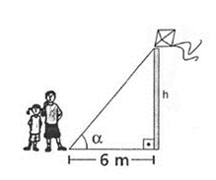

QUESTÃO 01 Para medir a altura de um prédio, um engenheiro mediu, com um aparelho, o ângulo que o topo do prédio forma coma linha horizontal, como mostra a figura. Sabendo que o aparelho tem 1,5 m de altura e está a 23 m do prédio, qual a altura aproximada desse prédio? (Use: sen55º = 0,8, cos55º = 0,5 e tg55º = 1,4)
a) 16,4 m tg55°=co
b) 18,4 m ca
c) 32,2 m
d) 33,7 1,4= x
23
x=32,2 m 32,2+ 1,5= 33,7
QUESTÃO 02 - Considerando a figura abaixo, pode-se afirmar que o valor de x + y é:
a) 29 cm x²= 24²+32²
b) 39 cm x²= 576+1024
c) 49 cm x²=1600
d) 59 cm x= 40

41²=40²+y²
1681=1600+y²
1681-1600=y²
y=9

QUESTÃO 03 - Um avião está a 600 m de altura quando vê a cabeceira da pista sob um ângulo de declive de 30°. A que distância o avião está da cabeceira da pista?
a) 1100 m
b) 1200 m
c) 1300 m
d) 1400 m
Sen 30°=co
h
1= 600
2 x X=1200m
QUESTÃO 04 - Um pescador quer atravessar um rio, usando um barco e partindo do ponto C. A correnteza faz com que ele atraque no ponto B da outra margem, 240 m abaixo do ponto A. Se ele percorreu 300 m, qual a largura do rio

300²=240²=x²
90000=57600+x²
90000-57600=x² letra b) tg60°= co
x²=32400 ca
x180m raiz de 3=170
y
raiz de 3y=170 y=170​/1,7 y=100 letra c) 300-100 ad=200

tg60°=co
ca
raiz de 3=h
6

h=6 raiz de 3
h=6.1,73
h=10,38m

QUESTÃO 05 - Ao empinar uma pipa, João percebeu que estava a uma distância de 6 m do poste onde a pipa engalhou. Renata notou que o ângulo A formado entre a linha da pipa e a rua era de 60º, como mostra a figura. Calcule a altura do poste. (Use $\sqrt{3}=1,73$

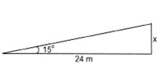
QUESTÃO 06 - Um caminhão sobre uma rampa inclinada 15° em relação ao plano horizontal. Sabendo-se que a distância HORIZONTAL que separa o início da rampa até o ponto vertical mede 24 m, a que altura, em metros, aproximadamente, estará o caminhão depois de percorrer toda a rampa?
a) 6
b) 23
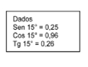
c) 25
d) 92
e) 100
tg15°= co
ca
0,26=x
24 x=6,24
QUESTÃO 07 – Observe a figura seguinte e determine:
a) a medida x indicada;
b) a medida y indicada
B
A
x
D
30 0
60 0
C
y
300 cm
c) a medida do segmento AD.
Letra a) tg30°=co​/ca
raiz de 3​​/3=x​​/300
3x=300 raiz de 3
x=100.1,7 x=170
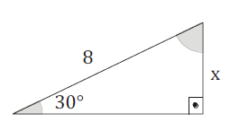
QUESTÃO 08 – Calcule o valor de x e y nas figuras:
8 letra a) ½= x
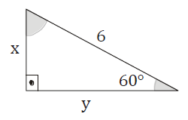
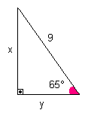
8 letra b) 0,91=x
2x=8 9 x=8,19
x=4
0,42=y​/9
y=3,78 letra c ) raiz de 3/2
x/6
2x=6 raiz de 3
x=3 raiz de 3

